一、选择题（共 46 分，其中 1-10 题是单选题，每题3分。11-14 题是多选题，每小题全对得4分，选不全得 2 分，有错选不得分）
1、下列说法正确的是（ ）
A．由，可知功率越大的机器做的功越多
B．由，可知做功时间越长，功率越小
C．功有正负，因此功是矢量
D．功率是描述物体做功快慢的物理量
2、下列说法中正确的是（ ）
A. 合运动的时间为分运动的时间之和
B. 做曲线运动的物体，所受合外力方向与物体速度方向在同一直线上。
C．斜上抛可以看成是水平方向匀速直线运动和竖直方向竖直上抛运动的合运动
D．物体的两个分运动若是直线运动，则它的合运动一定是直线运动
3、质量分别为m₁和m₂的两个物体，m₁<m₂，在大小相等的两个力F₁和F₂作用下沿力的方向移动了相同距离．若F₁做的功为W₁，F₂做的功为W₂，则( )
A．W₁<W₂ B．W₁=W₂
C．W₁>W₂ D．无法确定
4、质量为2kg的物体从足够高处自由下落，不计空气阻力，取g＝10m/s²，则开始下落3s末,重力的瞬时功率是（ ）
A．600W B．300W
C．60W D．30W
- 在离地面4米高的天花板下用一根长为1m的绳吊着一个10N的物体，若取地面为重力势能
零势能面，则该物体的重力势能为（ ）
A．10J B、30J C、40J D、无法确定
6、质量10g、以0.80km/s飞行的子弹与质量60kg、以10m/s奔跑的运动员相比 （ ）
A．运动员的动能较大 B．子弹的动能较大
C．二者的动能一样大 D．无法比较它们的动能

7、以下实例中，所给系统机械能守恒的是：（ ）
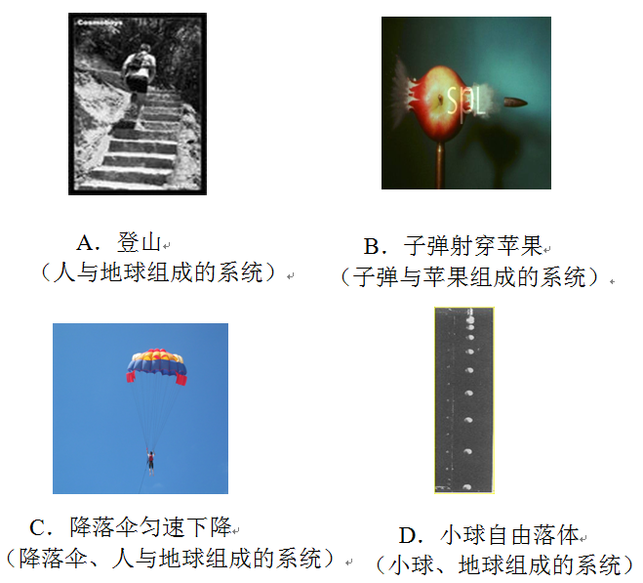
8、如图所示，某人用绳通过定滑轮拉小船，设人匀速拉绳的速度为v₀，绳某时刻与水平方向夹角为α，则小船的运动性质及此时刻小船水平速度v_{x}的大小为( )
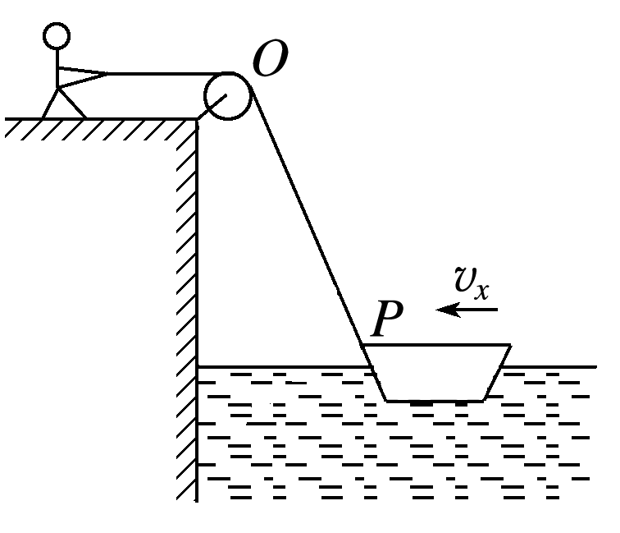
A.小船做变速运动，v_{x}＝
B.小船做变速运动，v_{x}＝v₀cos α
C.小船做匀速直线运动，v_{x}＝
D.小船做匀速直线运动，v_{x}＝v₀cos α
9、中国的面食文化博大精深，种类繁多，其中“山西刀削面”堪称天下一绝，传统的操作手法是一手托面，一手拿刀，直接将面削到开水锅里。如图所示，小面圈刚被削离时距开水锅的高度为h，与锅沿的水平距离为L，锅的半径也为L，将削出的小面圈的运动视为平抛运动，且小面圈都落入锅中，重力加速度为g，则下列关于所有小面圈在空中运动的描述错误的是（ ）
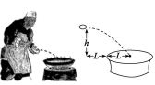
A．速度的变化量都相同
B．在水平方向都是做匀速运动， 竖直方向都是自由落体运动
C．落入锅中时，速度大小都相同
D．落入锅中时，下落时间相同

10、在燃放礼花弹时，要先将礼花弹放入竖直的炮筒中，然后点燃发射部分，通过火药剧烈燃烧
产生高压燃气，将礼花弹由筒底射向空中.若礼花弹在由筒底发至筒口的过程中，克服重力做功为W₁，克服炮筒阻力及空气阻力做功为W₂，高压燃气对礼花弹做功为W₃，则礼花弹在筒中的运动过程中（设礼花弹的质量不变） （ ）
A．动能增加量为 W₃—W₂—W₁ B．动能增加量为W₁+ W₂ +W₃
C．机械能增加量为W₃—W₂—W₁ D．机械能增加量为W₃+W₂
11、小明乘坐电梯从3楼下至1楼，那么在这过程中作用在小明上的各力的做功情况，正确的是
A．重力势能减小，机械能减小
B．重力势能减小，机械能不变
C．重力做正功，支持力做负功，合力做功为零
D．重力不做功，支持力做负功，合力做负功
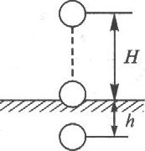
12、质量为m的物体从地面上方H高处无初速释放，落在地面后继续陷入泥中h深度而停止，如图所示，不计空气阻力，在此过程中( )
A. 外力对物体做的总功为零
B. 重力对物体做功为mgH
C.地面对物体的平均阻力为mg(H+h)／h
D.小球陷入泥中的过程中克服泥的阻力所做的功小于刚落到地面时的动能
13、民族运动会上有一个骑射项目，运动员骑在奔驶的马背上，弯弓放箭射击侧向的固定目标．假设运动员骑马奔驰的速度恒定为v₁，运动员静止时射出的弓箭速度恒定为v₂．跑道离固定目标的最近距离为d．要想命中目标且射出的箭在空中飞行时间最短，则（ ）
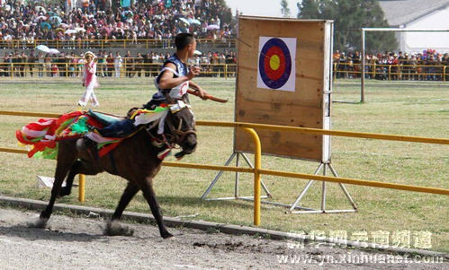
A．箭射到靶的最短时间为
B．箭射到靶的最短时间为
C．运动员放箭处离目标的距离为
D．运动员放箭处离目标的距离为

14、如图所示，甲、乙两个小球从同一固定斜面的顶端O点水平抛出，分别落到斜面上的A、B两点，A点为OB的中点，不计空气阻力．以下说法正确的是( )
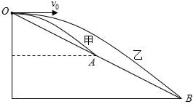
A．甲、乙两球做平抛运动的初速度大小之比为1：2
B．甲、乙两球接触斜面的瞬间，速度的方向相同
C．甲、乙两球做平抛运动的时间之比为
D．甲、乙两球运动过程中速度变化量的方向不相同
二、实验题(每空 2 分，共 18分)
15、在《验证机械能守恒定律》的实验中，纸带上打出的点如图所示。
（1）在实际实验中，重物质量________(选填“是”或“不是”)必须测量的物理量。
（2）若重物的质量为1千克，图中点P为打点计时器打出的第一个点，则从起点P到打下点B的过程中，重物的重力势能的减小量ΔE_{P}= J，重物的动能的增加量ΔE_{K}=______J，由此得到的结论是_______________________。（打点计时器的打点周期为0.02s，g=9.8m/s² 计算结果小数点后面保留两位）
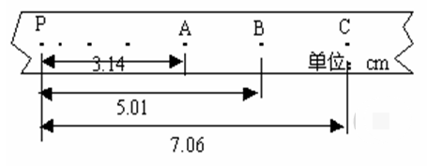
- 实验中动能的增加量略________选填（“大于”“小于”或“等于”）重力势能的减少量，其主要原因是________．
A.重物下落的实际距离大于测量值 B.重物下落的实际距离小于测量值
C.重物下落受到阻力 D.重物的实际末速度大于计算值
16、在做“研究平抛运动”的实验时，让小球多次沿同一斜槽轨道滑下，通过描点法画出小球做平抛运动的轨迹．为了能较准确地描绘运动轨迹，下面列出了一些操作要求，将你认为不正确的选项前面的字母填在横线上 ．
A、通过调节使斜槽的末端保持水平
B、每次释放小球的位置必须相同
C、小球运动时不应与木板上的白纸相接触
D、将球的位置记录在纸上后，取下纸，用直尺将点连成折线
在做该实验时某同学只记录了物体运动轨迹上的A、B、C三点并以A点为坐标原点建立了直角坐标系，得到如图所示的图象，试根据图象求出物体平抛运动的初速度大小为 m/s；物体运动到B点时的速度大小为 m/s。 （g取10 m/s²）
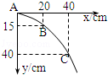

三、计算题（本题共 4 小题，共3 6分．解答应写出必要的文字说明、方程式和重要 演算步骤．只写出最后答案的不能得分，有数值计算的题，答案中必须明确写出数值和单位．）
17、(8分)一起重机以a=1 m/s²的加速度将质量为的货物匀加速向上提升=50m 的高度。若g取10 m/s²，求在这个过程中（1）重力对货物所做的功。
（2）起重机对货物所做的功。

18、(10分)一只鸟在距水面80m的上空以5m/s的速度水平飞行. 突然它叼着的一条0.1kg的鱼从口中掉落。不计空气阻力（g取10m/s²），求
（1）鱼从脱离到落至水面所用的时间；
（2）鱼从脱离到撞击水面的过程中水平位移的大小；
19、（8分）广泛使用氢燃料作为交通能源是氢经济的一个关键因素。使用氢为能源的最大好处是它跟空气中的氧反应，仅产生水蒸气排出，有效减少了传统汽油车造成的空气污染问题。一种氢气燃料的汽车，质量为m =5.0×10³kg，发动机的额定功率为60kW ，行驶在平直公路上时所受阻力恒为车重的0.1倍．若汽车保持额定功率不变从静止启动（g取10m/s²），
求：⑴汽车所能达到的最大速度.
⑵当汽车的速度为6m/s时的加速度.

20、(10分)如图所示，轨道AB部分为光滑的圆弧，半径为R=0.2m，A点与圆心等高。BC部分水平但不光滑，C端固定一轻质弹簧，OC为弹簧的原长。一个可视为质点、质量为m=1kg的物块从A点由静止释放，经弹簧反弹后停在D点（不再滑上轨道AB段）。已知物块与BC之间的动摩擦因数为，BD和DO间距离均为s=0.5m， g=10m/s²试求：
（1）物块运动到B点的速度v；
（2）整个过程中弹簧的最大压缩量；
（3）已知轻质弹簧劲度系数为k=24N/m，整个过程中弹簧最大弹性势能,求物块向左运动过程中最大的速度为v_{m}=时的弹性势能E_{P}
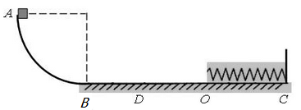

答案
一、选择题（共 46 分，其中 1-10 题是单选题，每题3分。11-14 题是多选题，每小题全对得4分，选不全得 2 分，有错选不得分）
1 | 2 | 3 | 4 | 5 | 6 | 7 | 8 | 9 | 10 | 11 | 12 | 13 | 14
D | C | B | A | B | B | D | A | C | A | AC | AC | AD | BC

二、实验题(每空 2 分，共 18分)

15 （1） 不是
- 0.49 J， 0.48 J ，在误差允许的范围内机械能守恒
- 小于 ， C
16. D 2 m/s m/s
- 计算题（本题共 4 小题，共3 6分）
- （8分）（1）重力做功 3分 1分
- ① 1分
② 2分
由①②得 1分
18.（10分）
（1）鱼从口中掉落. 不计空气阻力，则做平抛运动，根据竖直方向为自由落体运动，
则：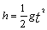 4分 即：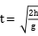=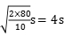 1分
（2）做平抛运动，水平方向为匀速运动，则：X=V₀t 4分 X =20m 1分
19（8分）.解: （1）汽车在整个运动过程中速度达到最大时,牵引力与阻力大小相等
即 F=f=0.1mg =0.1× 5.0 × 10³ ×10 = 5.0 × 10³ N 1分
又P_{e}=FV 2分
所以最大速度V=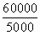 m/s =12m/s 1分

（2）当汽车速度V′=6m/s时，汽车的牵引力
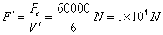 2分
设此时汽车的加速度为a，据牛顿第二定律，有
1分
得 a=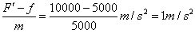 1分
20.（10分）
（1）物块从A滑到B过程，根据动能定理得：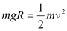 3分
小球运动到B点的速度：=2m/s 1分
（2）整个过程根据动能定理得：
2 分
X₁=0.25m 1分
（3）物块速度最大时：
1分
从弹簧最短处到速度最大处，由能量守恒定律得：
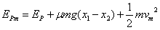 1分
联立以上方程得： 1分
（写成 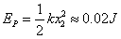 也给分）

